BÁO CÁO LAB 9 - REMOTE DNS CACHE POISONING

Họ tên: Phan Thị Ái My
MSSV: 1150080106
Lớp: 11CNPM2
Link ytb: https://www.youtube.com/@phanthiaimy7753

Môi trường và địa chỉ IP
VMnet | Loại mạng | Subnet | Vai trò
VMnet1 | Host-only | 192.168.119.0/24 | Host-only mặc định
VMnet2 | Host-only | 192.168.56.0/24 | Management (MGMT)
VMnet3 | Custom | 10.6.0.0/24 | LAN-DOMAIN
VMnet4 | Custom | 172.16.6.0/24 | DMZ
VMnet5 | Custom | 10.9.0.0/24 | DNSLAB
VMnet6 | Host-only | 10.10.0.0/24 | ATTACKNET
VMnet8 | NAT | 192.168.250.0/24 | WAN / Internet

Gắn VMnet6 vào pfSense:
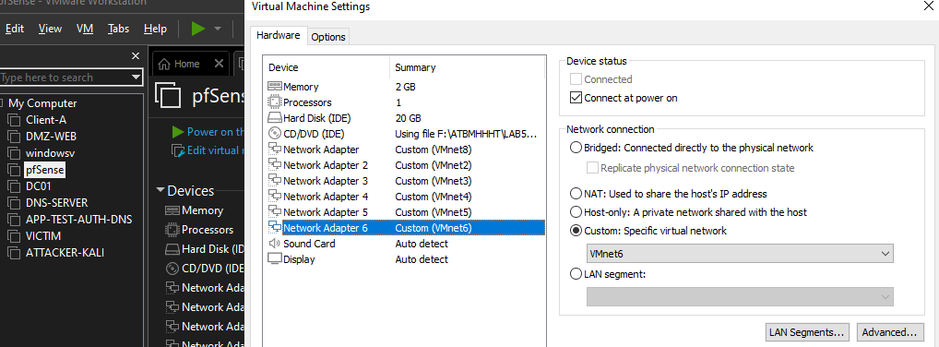

Cấu hình ATTACKNET trên pfSense
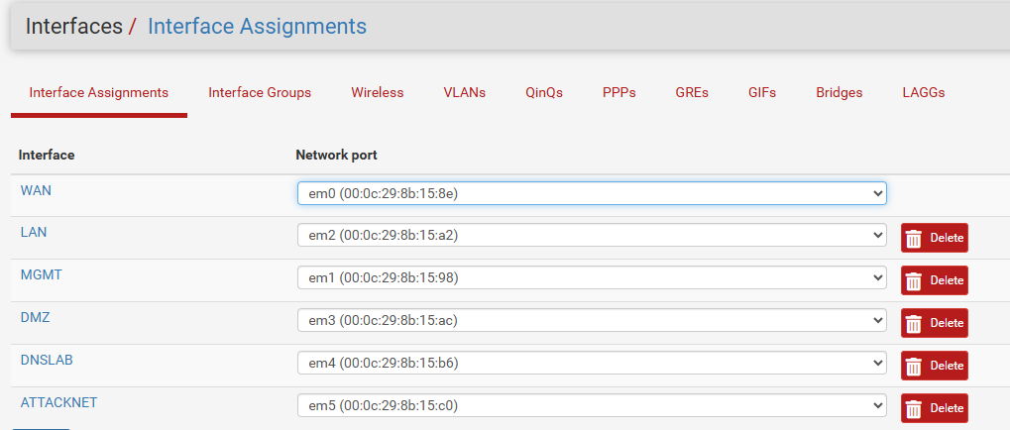
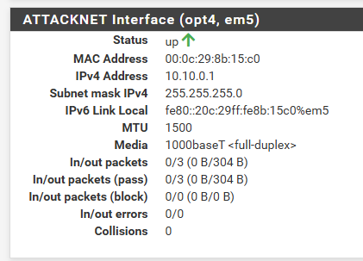

Chuyển ATTACKER-KALI sang VMnet6 (ATTACKNET)
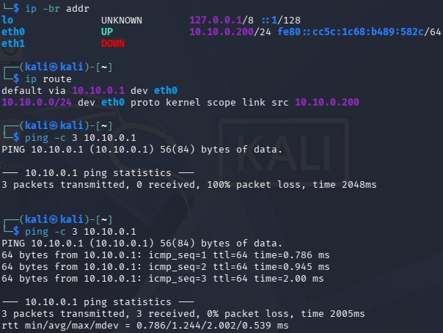

Cấu hình Firewall Rule trên pfSense
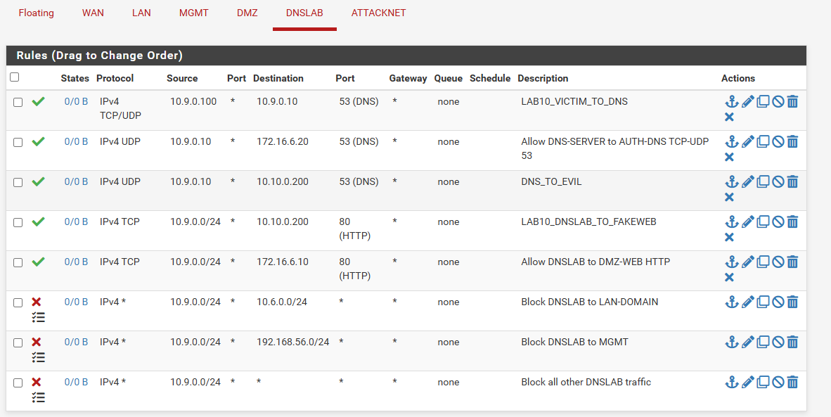
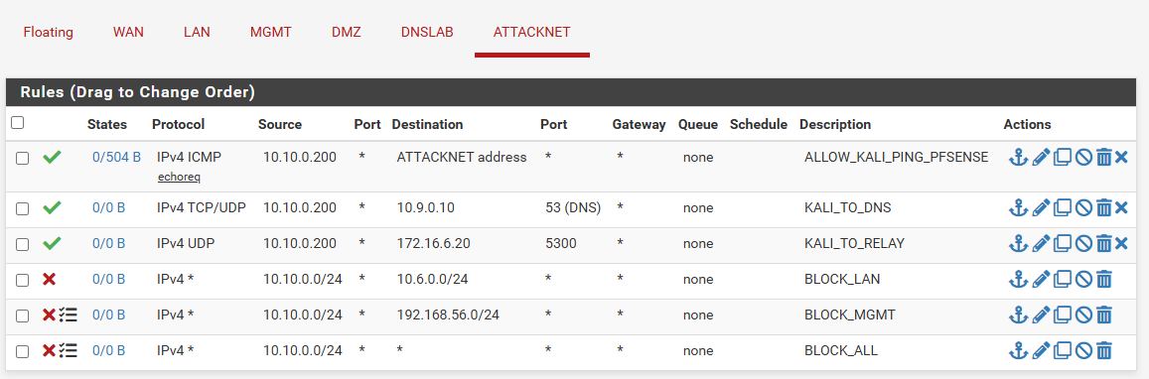

Baseline
Baseline BIND9 hiện đại trên DNS-SERVER
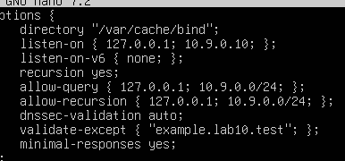
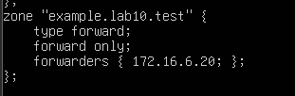
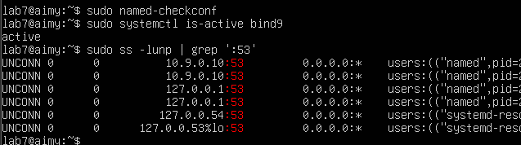

AUTH-DNS/RELAY trên APP-TEST
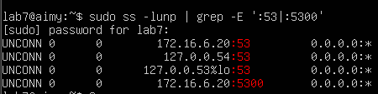

Kiểm tra Baseline DNS
DNS-SERVER
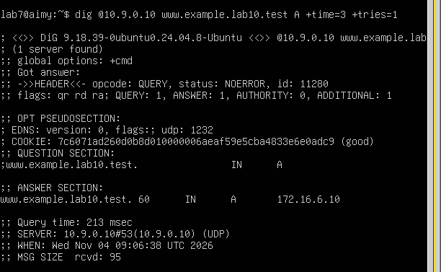

Victim
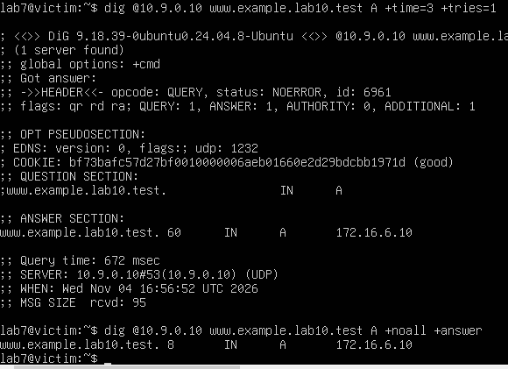
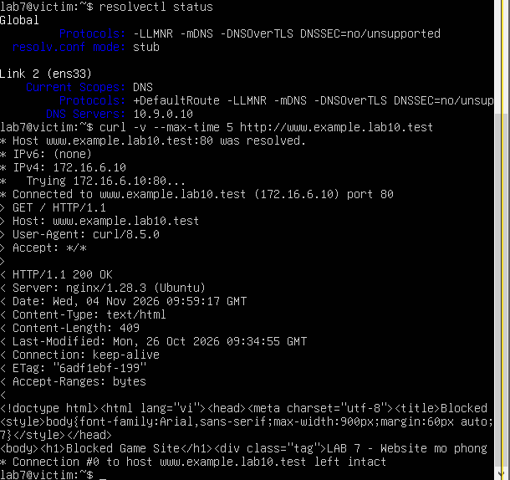

Chứng minh attacker không sniff DNSLAB
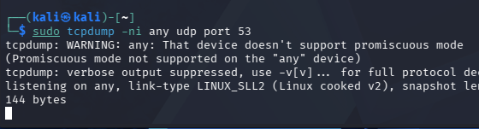
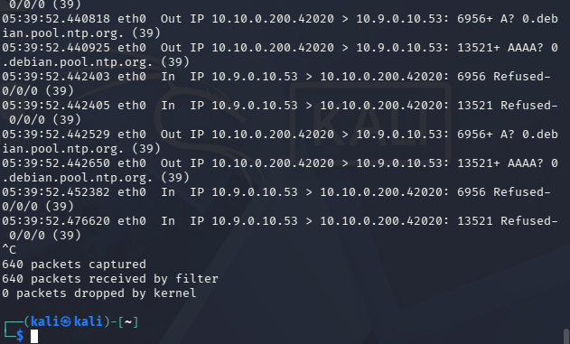
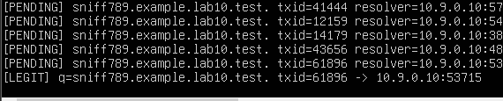

Remote poisoning - log PENDING/HIT/CACHE
Resolver đã khởi động thành công trên DNS-SERVER.
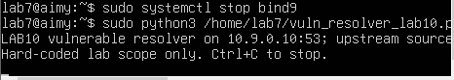

Trên Kali.
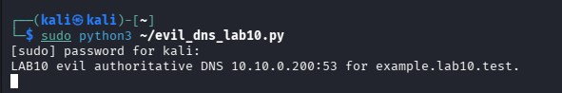
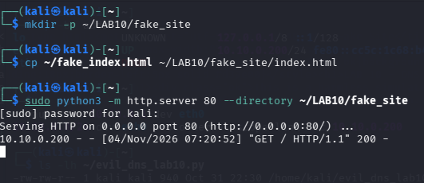
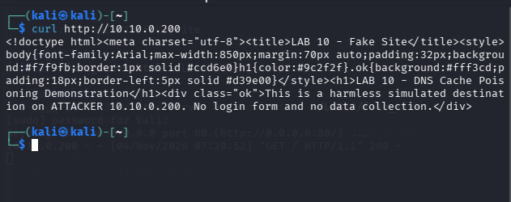

Chạy Kaminsky Simulation
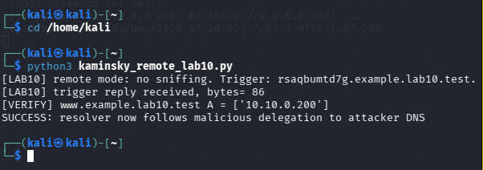
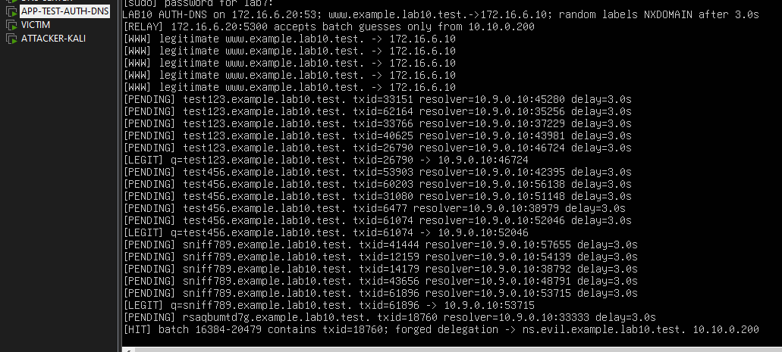
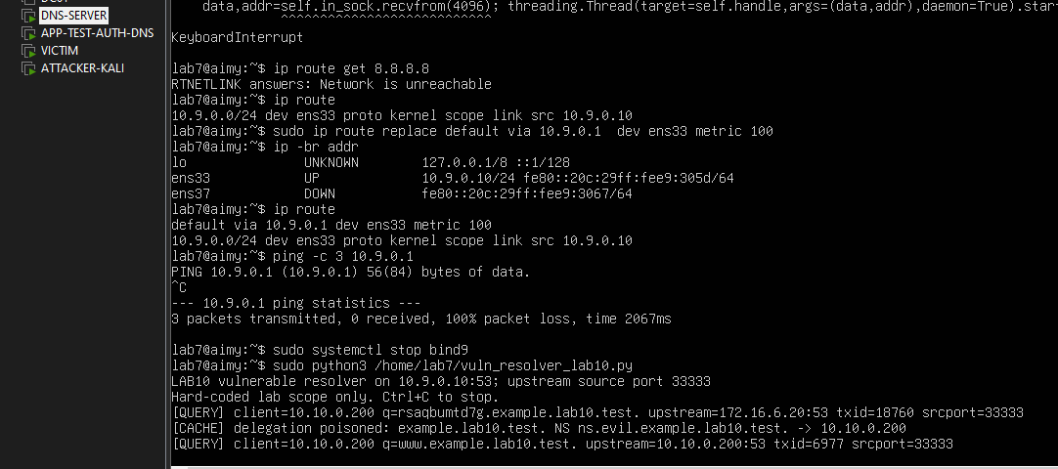

Packet capture
UPSTREAM_QUERY
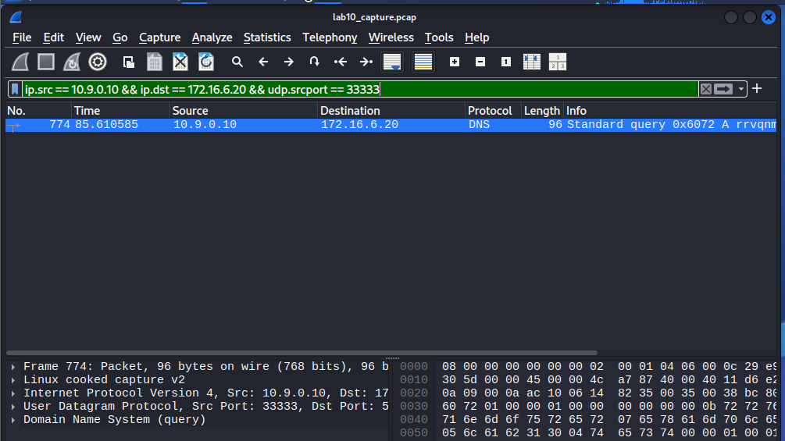

Forged DNS Response
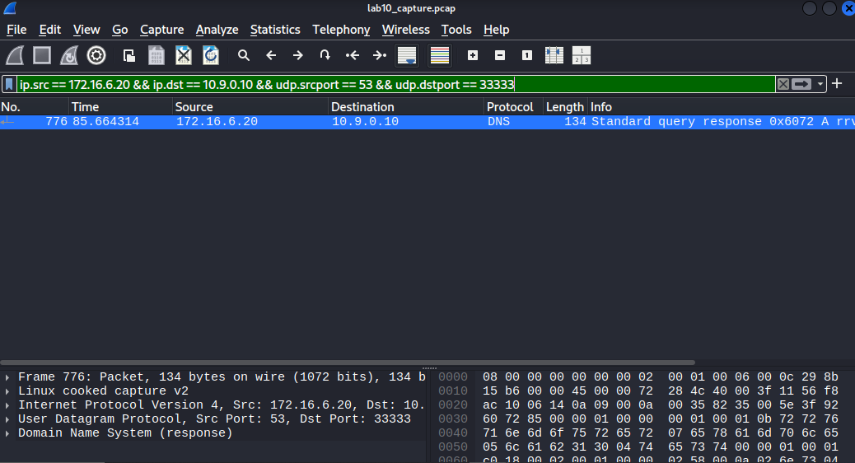
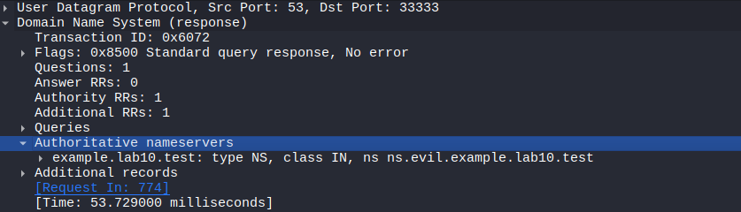

Post-Poison DNS Query
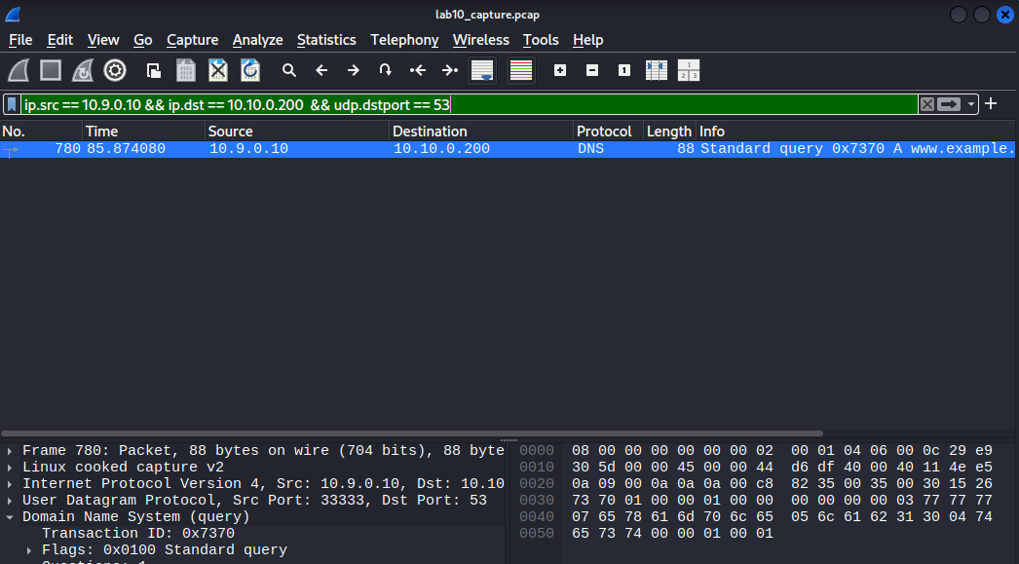

Kết quả Victim sau poison
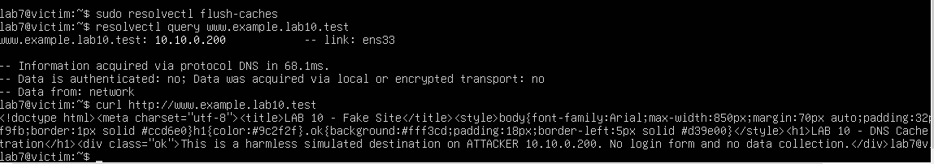

Restore + hardening
RESTORE_BIND9
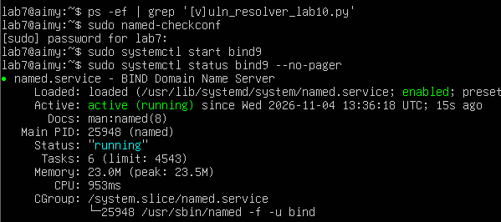
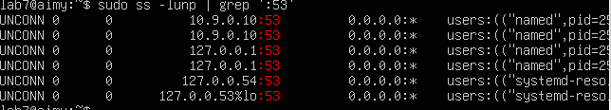

DNS Restore
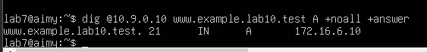

Kiểm tra Hardening: DNS Source Port Randomization
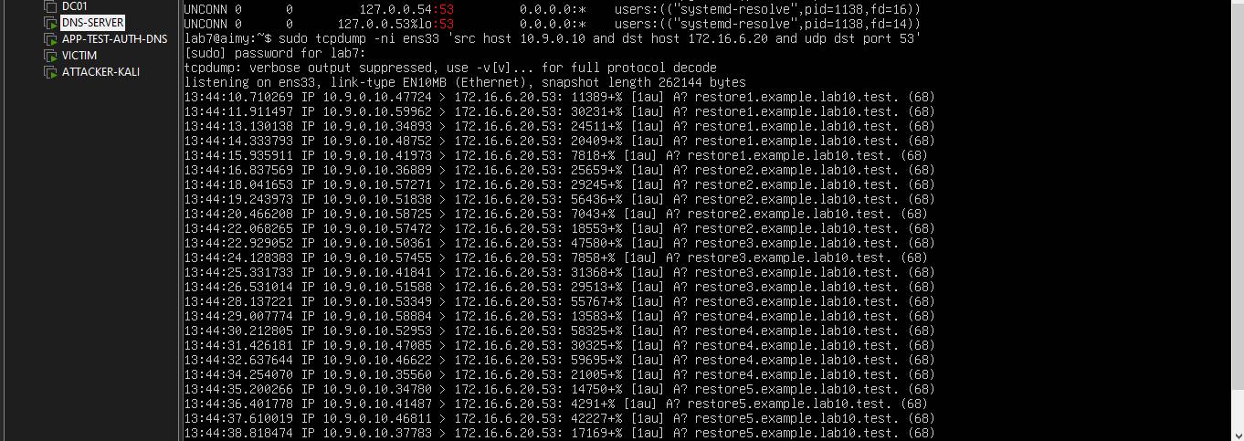

Trả lời 12 câu hỏi phân tích
Câu 1. Vì sao LAB 10 buộc Kali rời DNSLAB và đặt Promiscuous Mode = Deny?
Trả lời: LAB 10 yêu cầu Kali rời mạng DNSLAB và chuyển sang ATTACKNET nhằm mô phỏng tấn công từ xa. Việc tách biệt mạng và hạn chế Promiscuous Mode giúp Kali không thể trực tiếp bắt các gói DNS trao đổi giữa DNS-SERVER và AUTH-DNS. Vì vậy, attacker không thể đọc transaction ID từ lưu lượng mạng mà phải thực hiện phương pháp đoán, đúng với đặc điểm của Remote DNS Cache Poisoning.
Câu 2. Trong remote poisoning, attacker thiếu thông tin nào so với LAB trước?
Trả lời: Trong remote poisoning, attacker không quan sát trực tiếp được gói truy vấn DNS giữa resolver và authoritative DNS. Vì vậy, attacker không biết chính xác transaction ID (TXID), UDP source port và thời điểm truy vấn được gửi. Khác với tấn công on-path, attacker phải đoán các thông tin cần thiết để tạo phản hồi có khả năng được resolver chấp nhận.
Câu 3. Nếu chỉ có transaction ID 16-bit, xác suất một batch K giá trị chứa TXID đúng là bao nhiêu?
Trả lời: Transaction ID có độ dài 16 bit, tương ứng với 2¹⁶ = 65.536 giá trị có thể xảy ra. Nếu TXID được chọn ngẫu nhiên và phân bố đều, xác suất một batch gồm K giá trị khác nhau chứa TXID đúng là:
P = K / 65.536 = K / 2¹⁶
Ví dụ, với K = 4.096:
P = 4.096 / 65.536 = 0,0625 = 6,25%.
Như vậy, mỗi batch chứa 4.096 giá trị có xác suất 6,25% bao gồm transaction ID chính xác.
Câu 4. Source-port randomization làm tăng không gian đoán như thế nào?
Trả lời: Nếu resolver chỉ sử dụng transaction ID 16-bit và UDP source port cố định, attacker cần đoán tối đa 65.536 giá trị TXID. Khi source-port randomization được áp dụng, attacker phải đoán đồng thời transaction ID và UDP source port.
Nếu có N cổng nguồn có thể được lựa chọn, không gian đoán tăng thành 65.536 × N tổ hợp. Điều này làm giảm xác suất đoán đúng và khiến tấn công DNS Cache Poisoning khó thành công hơn đáng kể.
Câu 5. Vì sao dùng tên ngẫu nhiên ở mỗi vòng giúp vượt qua cache effect?
Trả lời: Khi một tên miền đã được resolver lưu trong cache, các truy vấn tiếp theo có thể được trả lời trực tiếp mà không cần gửi yêu cầu đến authoritative DNS.
Việc sử dụng tên miền con ngẫu nhiên, ví dụ abc123.example.lab10.test, tạo ra các truy vấn mới chưa có trong cache. Nhờ đó, resolver phải thực hiện truy vấn upstream, tạo thêm cơ hội cho quá trình mô phỏng DNS response race. Đây là nguyên lý quan trọng của kỹ thuật Kaminsky.
Câu 6. Bản ghi NS và glue A có vai trò gì trong việc đổi hướng resolver?
Trả lời: Bản ghi NS xác định máy chủ DNS có thẩm quyền đối với một vùng tên miền. Bản ghi glue A cung cấp địa chỉ IP của nameserver, giúp resolver tìm đến máy chủ đó.
Trong LAB 10, phản hồi giả mạo chứa:
NS: ns.evil.example.lab10.test
Glue A: 10.10.0.200
Khi resolver mô phỏng chấp nhận và lưu delegation này, các truy vấn tiếp theo đối với example.lab10.test được chuyển đến Evil DNS trên Kali thay vì AUTH-DNS hợp lệ tại 172.16.6.20.
Câu 7. Vì sao Additional record ngoài bailiwick có thể bị resolver từ chối?
Trả lời: Bailiwick là phạm vi tên miền mà resolver xem xét khi đánh giá độ tin cậy của thông tin DNS được trả về.
Nếu Additional record chứa thông tin nằm ngoài phạm vi có thẩm quyền phù hợp, resolver có thể không lưu bản ghi đó vào cache nhằm ngăn chặn việc chèn dữ liệu DNS không đáng tin cậy.
Trong LAB 10, malicious NS được đặt trong example.lab10.test để glue A thuộc phạm vi zone mô phỏng. Tuy nhiên, việc resolver mô phỏng chấp nhận bản ghi không có nghĩa mọi resolver hiện đại đều chấp nhận phản hồi tương tự.
Câu 8. Tại sao LAB 10 dùng .test thay cho website thật?
Trả lời: LAB 10 sử dụng tên miền .test vì đây là namespace dành cho mục đích kiểm thử, giúp xây dựng môi trường DNS giả lập mà không ảnh hưởng đến tên miền và dịch vụ Internet thực tế.
Việc sử dụng example.lab10.test giúp sinh viên mô phỏng DNS Cache Poisoning, thay đổi delegation và kiểm tra website giả mạo trong mạng VMware cô lập, hạn chế nguy cơ gây ảnh hưởng đến hệ thống bên ngoài.
Câu 9. Phân biệt tác dụng của DNSSEC validation, recursion ACL và firewall segmentation.
Trả lời:
DNSSEC validation: Kiểm tra tính xác thực và toàn vẹn của dữ liệu DNS bằng chữ ký số và chuỗi tin cậy. Cơ chế này giúp phát hiện phản hồi DNS bị giả mạo đối với các vùng tên miền được bảo vệ hợp lệ.
Recursion ACL: Giới hạn các địa chỉ IP hoặc mạng được phép sử dụng dịch vụ phân giải đệ quy. Trong LAB 10, BIND9 chỉ cho phép mạng 10.9.0.0/24 sử dụng recursion, ngăn Kali trên ATTACKNET sử dụng resolver như một open resolver.
Firewall segmentation: Phân chia mạng thành các vùng riêng biệt và kiểm soát lưu lượng giữa chúng. Trong LAB 10, DNSLAB, ATTACKNET và DMZ được tách biệt bằng pfSense, chỉ cho phép những kết nối cần thiết.
Ba cơ chế bổ sung cho nhau nhưng giải quyết những vấn đề bảo mật khác nhau.
Câu 10. Vì sao race relay không làm cho LAB 10 trở thành mô hình tấn công Internet thực tế?
Trả lời: Race relay trong LAB 10 là thành phần mô phỏng được thiết kế để kiểm tra quá trình đoán transaction ID trong môi trường có kiểm soát.
Relay nhận các batch giá trị đoán từ Kali, so sánh với transaction ID của truy vấn đang chờ và tạo phản hồi tương ứng khi có kết quả phù hợp.
Trong môi trường Internet thực tế, attacker không có sẵn cơ chế relay hỗ trợ như vậy, đồng thời còn phải đối mặt với source-port randomization, cơ chế kiểm tra phản hồi, giới hạn thời gian và các biện pháp bảo vệ khác. Vì vậy, kết quả thành công trong LAB 10 không chứng minh rằng kỹ thuật này có thể thực hiện tương tự đối với resolver Internet hiện đại.
Câu 11. Khi khôi phục BIND, vì sao Kali không nên còn quyền recursion?
Trả lời: Sau khi hoàn thành LAB 10, Kali không nên tiếp tục có quyền recursion vì ATTACKNET là vùng mạng không tin cậy.
Nếu resolver cho phép các máy ngoài phạm vi được phép thực hiện truy vấn đệ quy, hệ thống có thể trở thành open resolver, làm tăng nguy cơ bị lạm dụng để tạo lưu lượng DNS, thực hiện DNS amplification hoặc các hoạt động tấn công khác.
Vì vậy, cấu hình BIND9 cần giới hạn recursion cho mạng DNSLAB 10.9.0.0/24, đồng thời sử dụng firewall để ngăn truy cập không cần thiết từ ATTACKNET.
Câu 12. Nêu tối thiểu bốn biện pháp hardening resolver production.
Trả lời: Các biện pháp tăng cường bảo mật cho DNS resolver trong môi trường production gồm:
Bật DNSSEC validation: Xác minh chữ ký số và chuỗi tin cậy của dữ liệu DNS nhằm hạn chế việc chấp nhận phản hồi giả mạo.
Bật source-port randomization: Sử dụng cổng UDP nguồn khó dự đoán để tăng không gian đoán khi attacker cố giả mạo phản hồi DNS.
Giới hạn recursion bằng ACL: Chỉ cho phép các mạng và máy khách được cấp quyền sử dụng dịch vụ DNS đệ quy.
Phân đoạn mạng bằng firewall: Giới hạn nguồn truy cập và các cổng DNS cần thiết, tránh để resolver bị truy cập từ mạng không tin cậy.
Cập nhật phần mềm DNS thường xuyên: Cài đặt các bản vá bảo mật và sử dụng phiên bản BIND9 còn được hỗ trợ.
Kiểm soát DNS cache và bailiwick: Không chấp nhận hoặc lưu trữ các bản ghi Additional không đáng tin cậy hoặc không phù hợp phạm vi thẩm quyền.
Giám sát và ghi log DNS: Theo dõi truy vấn bất thường, lỗi phân giải và các dấu hiệu tấn công.
Tắt các cấu hình thử nghiệm không an toàn: Không sử dụng resolver mô phỏng có source port cố định hoặc các ngoại lệ DNSSEC không cần thiết trong môi trường production.

